Witam serdecznie
dzień karty pracy na dzień n 07.04.2020
zadanie n1
- Zaznacz ,na którą literę kończą się obrazki.

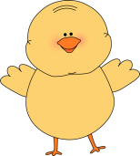 |  |  | 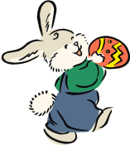 |  |  | 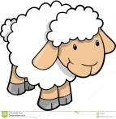
T | K | U | Z | R | C | N | L | M
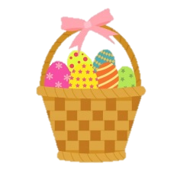

K | Z | S |  |  |  | E | A | U

Zadanie nr 2
Połącz pisanki pętlą, tak aby w jednej pętli były 4 jajka.

Zadanie nr 3
znajdź 7 różnic
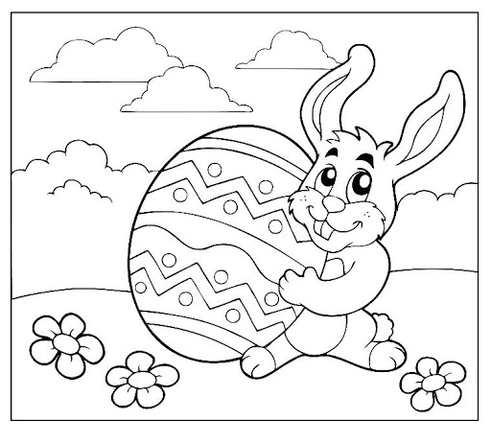

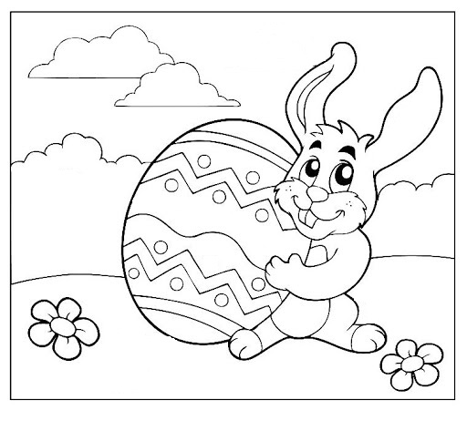
Zadanie nr 4
Pokoloruj według wzoru
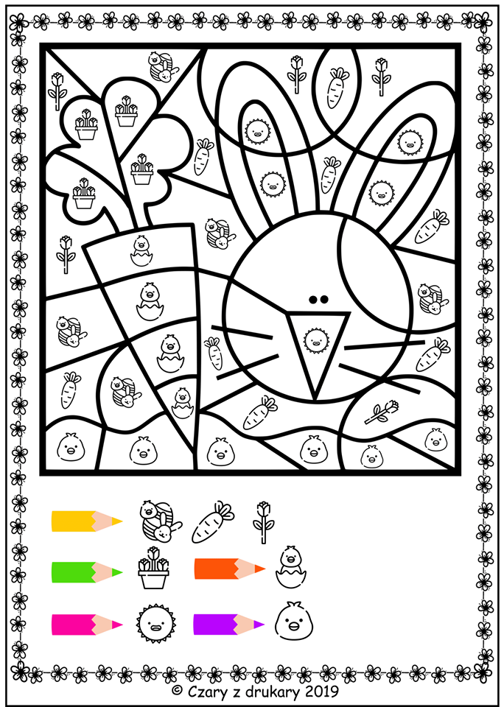
Zadanie nr 5
Zadani e od p.Zajdel
SYMBOLE ŚWIĄT WIELKANOCNYCH
- Przeczytaj sam/sama lub poproś rodzica o przeczytanie wiersza Marii Konopnickiej

,,Jak to będzie”
Jutro będzie Wielkanoc.
Babki w piec już wsadzone,
gotują się kiełbasy
i mieć będziemy święcone!

Najpierw obrus bielutki
mama na stół położy,
na nim stanie po środku
ten baranek, ten Boży.

Jajkiem będziemy się dzielić,
wszyscy w domu z kolei,
życzyć sobie pociechy,
życzyć sobie nadziei (…)

2.Powiedz, jak wygląda stół wielkanocny w twoim domu. Na czym polega twoja pomoc przy nakrywaniu do stołu?
3. Wyjaśnij, co znaczy powiedzenie: jajkiem będziemy się dzielić. Odszukaj , przeczytaj i zakreśl odpowiednią zwrotkę wiersza.
4. Wymień inne sposoby składania sobie życzeń wielkanocnych.
5.Dokończ ustnie zdania:
Symbolem świąt Wielkanocy jest ….
Symbolem świąt Bożego Narodzenia jest ….
6. Zapoznaj się z symbolami świąt Wielkanocy :
https://www.eska.pl/news/wielkanoc-2020-swiateczne-symbole-co-oznacza-chleb-jajko-sol-aa-3kwo-Spzd-EVtq.html
Pozdrawiam świątecznie
Wiesława Zajdel

